Утверждено Приложение № 1
постановлением администрации
городского округа Красногорск
Московской области
от____________№_________

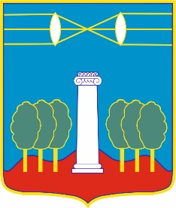
АДМИНИСТРАЦИЯ ГОРОДСКОГО ОКРУГА КРАСНОГОРСК
МОСКОВСКОЙ ОБЛАСТИ

Изменения и дополнения
в схеме размещения рекламных конструкций
на территории
городского округа Красногорск

Согласовано:
________________________
Министерство информации
и молодежной политики
Московской области
«_______»____________2025
2025

Картографические материалы

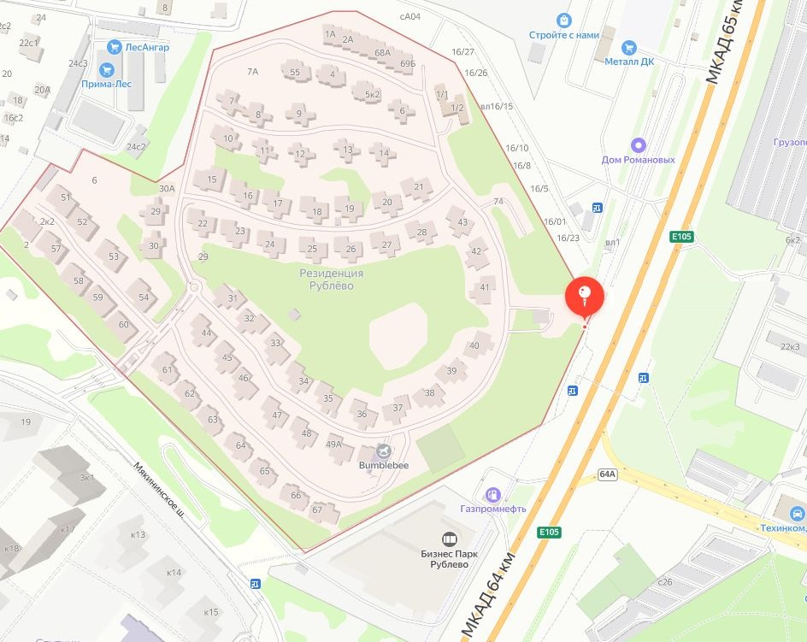

№ 705н |  | Адрес: Московская область, г.о. Красногорск, д. Раздоры, ЖК «Резиденция  Рублево»

Картографические материалы

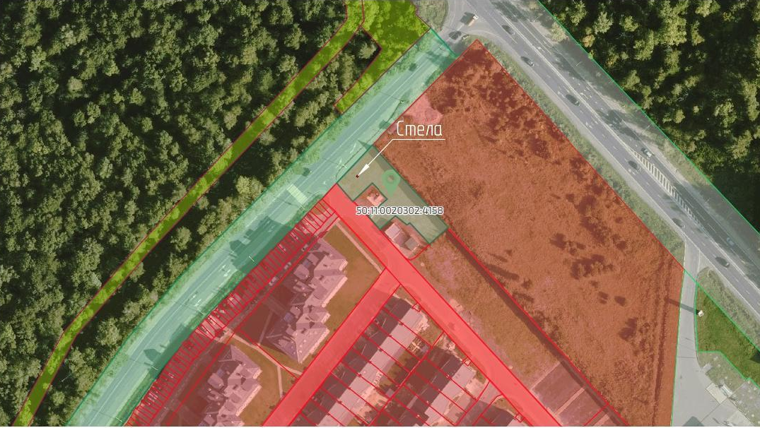

№ 447н |  | Адрес: Московская область, г.о. Красногорск, п. Отрадное, у КП "Этюд  Фэмили Клаб"

Картографические материалы

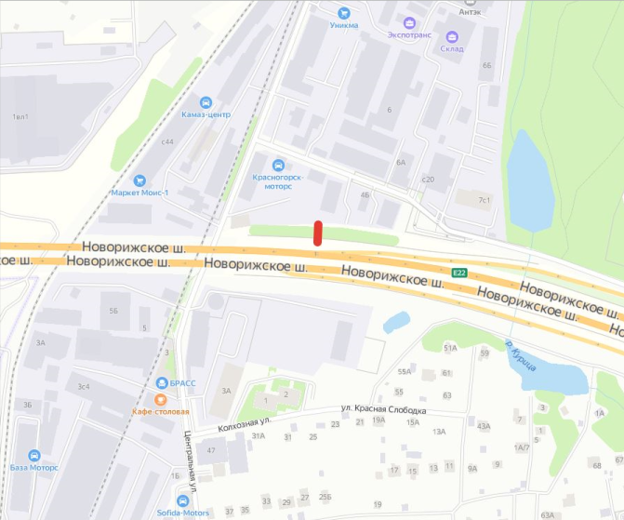

№ 1н |  | Адрес: Московская область, г.о. Красногорск, дер. Гольево, 21-й км + 450м, трасса М9 "Балтия", справа по направлению из Москвы в сторону Волоколамска

Картографические материалы

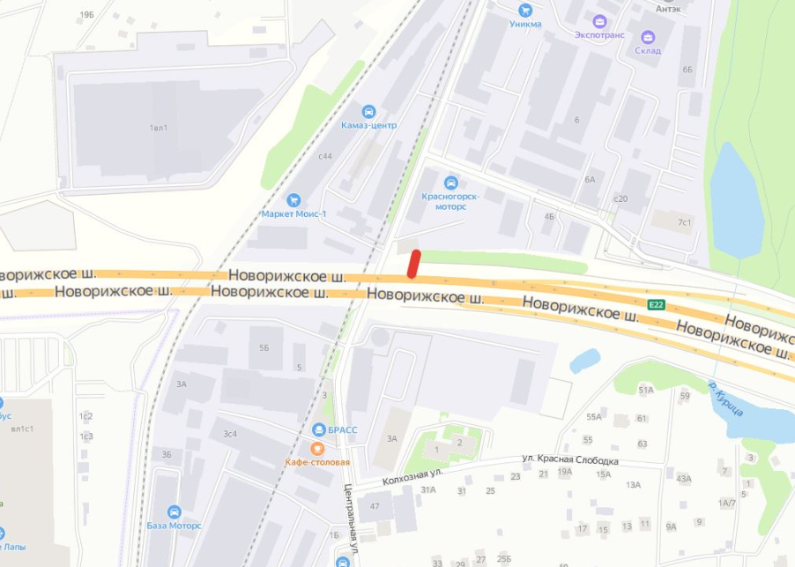

№ 2н |  | Адрес: Московская область, г.о. Красногорск, дер. Гольево, 21-й км + 550м, трасса М9 "Балтия", справа по направлению из Москвы в сторону Волоколамска

Картографические материалы

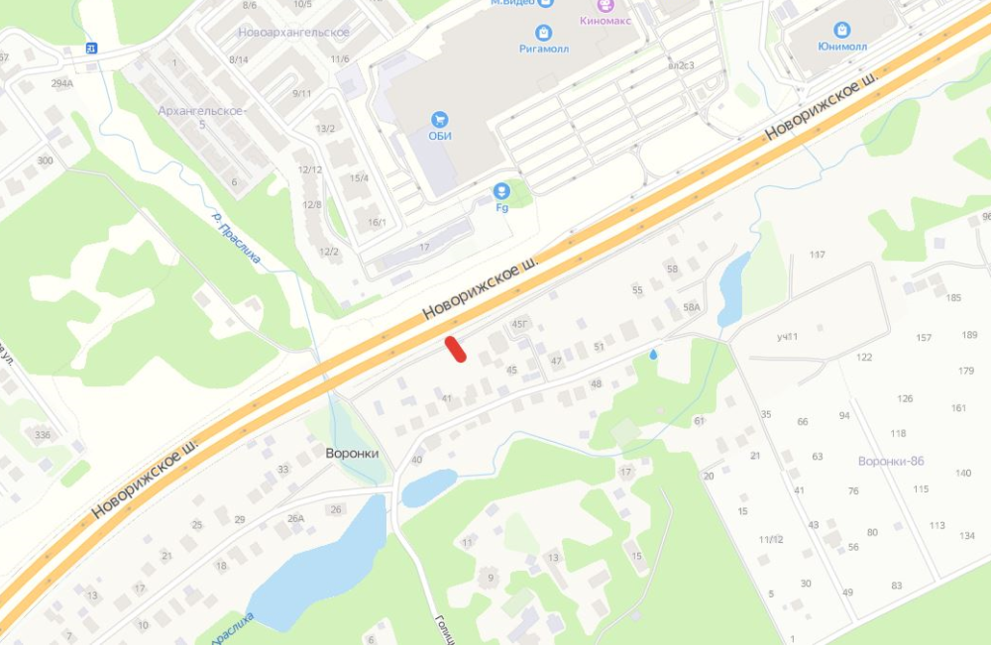

№ 4н |  | Адрес: Московская обл., г.о. Красногорск, дер. Воронки, д. 41

Картографические материалы

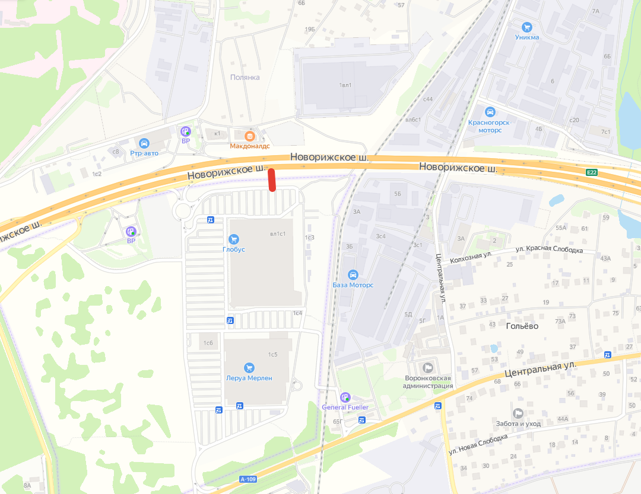

№ 380н |  | Адрес: Московская область, Красногорский район, а/д М9 "Балтия", 21км + 810м, слева

Картографические материалы

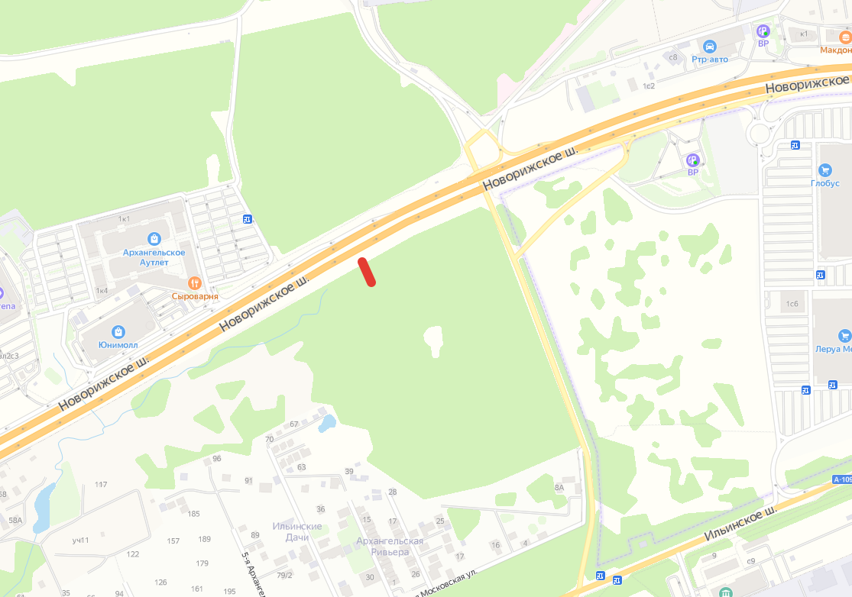

№ 382н |  | Адрес: Московская область, Красногорский район, а/д М9 "Балтия", 22км + 720м, слева

Картографические материалы

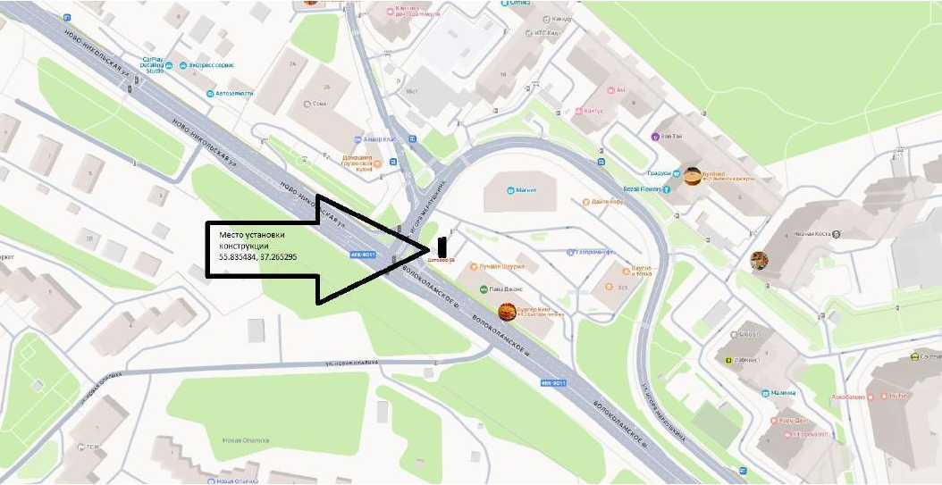

№ 727н |  | Адрес: Московская область, г.о. Красногорск, г. Красногорск, ул. Игоря Мерлушкина, у д. 5

Картографические материалы

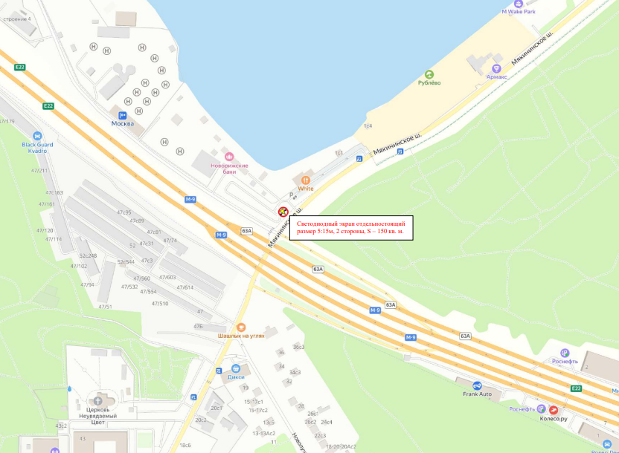

№ 728н |  | Адрес: Московская область, г.о. Красногорск, территория Мякининское шоссе, 1-й км, земельный участок 1

Картографические материалы

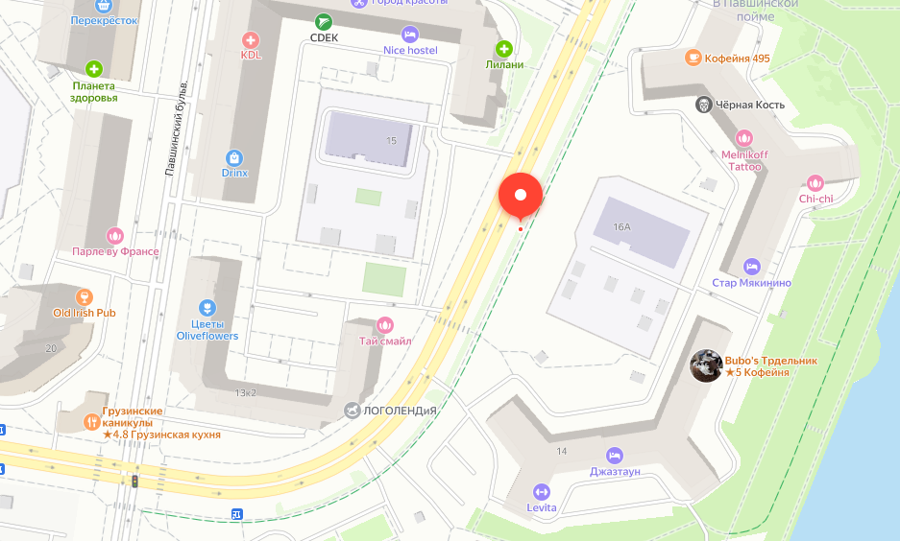

№ 714н |  | Адрес: Московская область, г.о. Красногорск, г. Красногорск, Красногорский бульвар, д. 16А

Картографические материалы

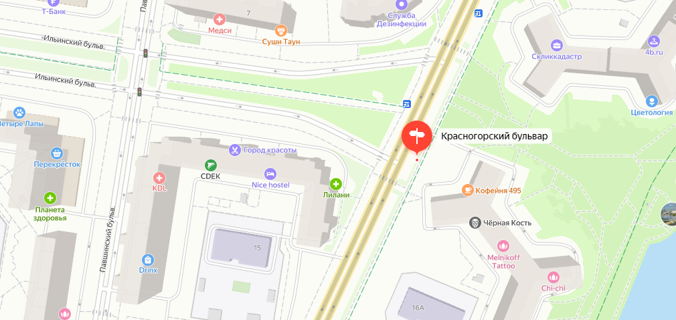

№ 715н |  | Адрес: Московская область, г.о. Красногорск, г. Красногорск, Красногорский бульвар, д. 18, пересечение с Ильинским бульваром

Картографические материалы

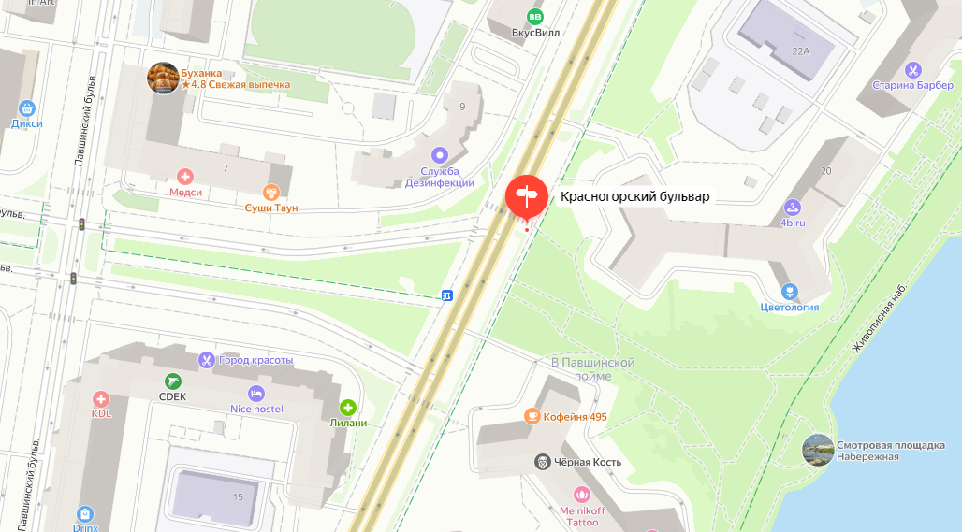

№ 716н |  | Адрес: Московская область, г.о. Красногорск, г. Красногорск, Красногорский бульвар, перед д. 20

Картографические материалы

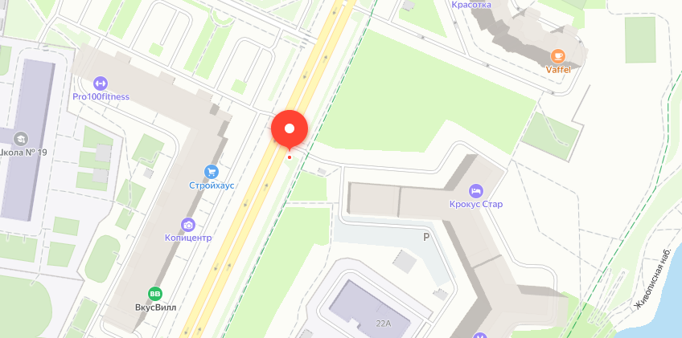

№717н |  | Адрес: Московская область, г.о. Красногорск, г. Красногорск, Красногорский бульвар, д. 24

Картографические материалы

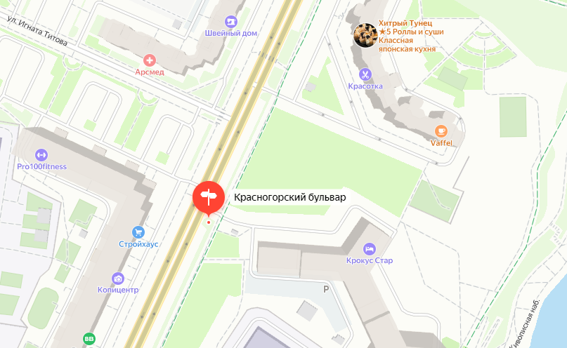

№718н |  | Адрес: Московская область, г.о. Красногорск, г. Красногорск, Красногорский бульвар, д. 26

Картографические материалы

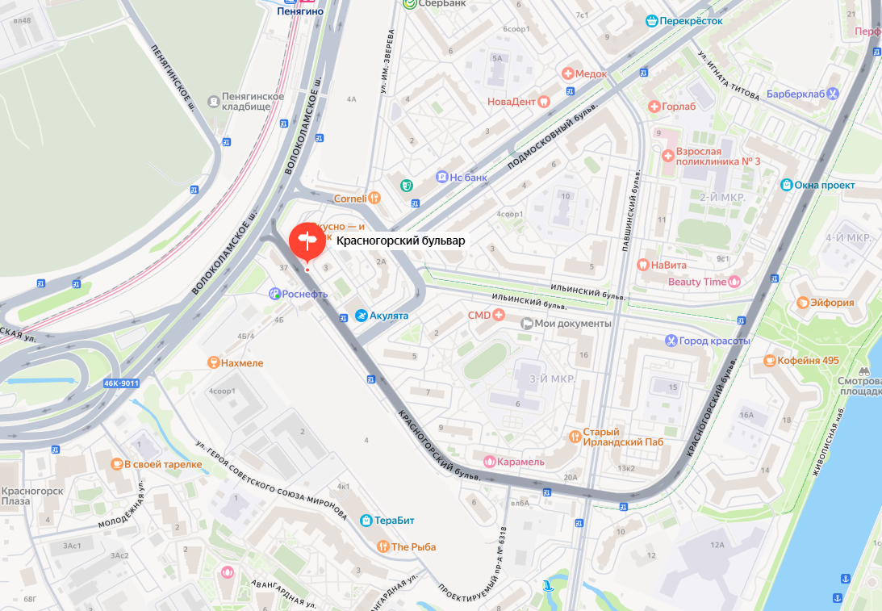

№ 463н |  | Адрес: Московская область, г. Красногорск, Павшинская пойма, Красногорский бульвар, д. 3 (торец дома), слева при движении от Волоколамского шоссе

Картографические материалы

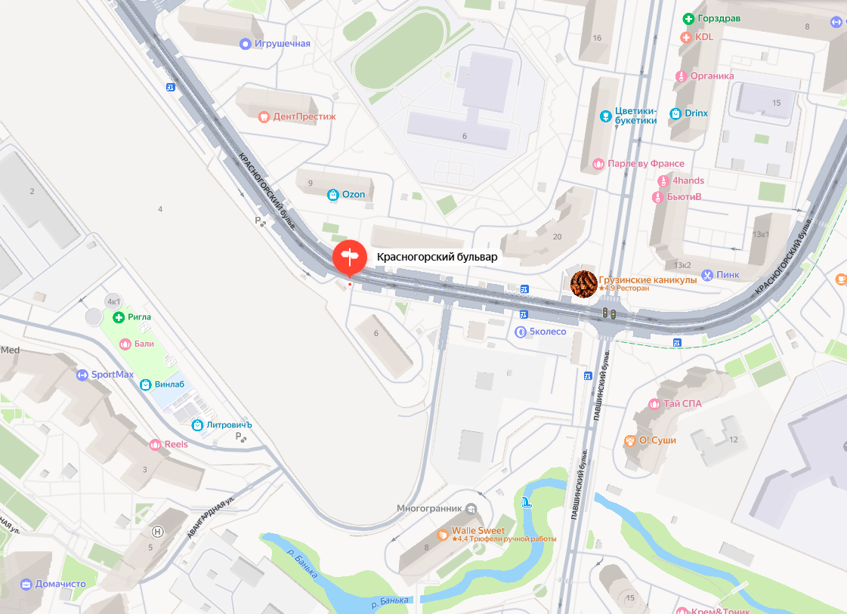

№ 465н |  | Адрес: Московская область, г. Красногорск, Павшинская пойма, Красногорский бульвар, напротив д. 11 (между д.д. 4-6)

Картографические материалы

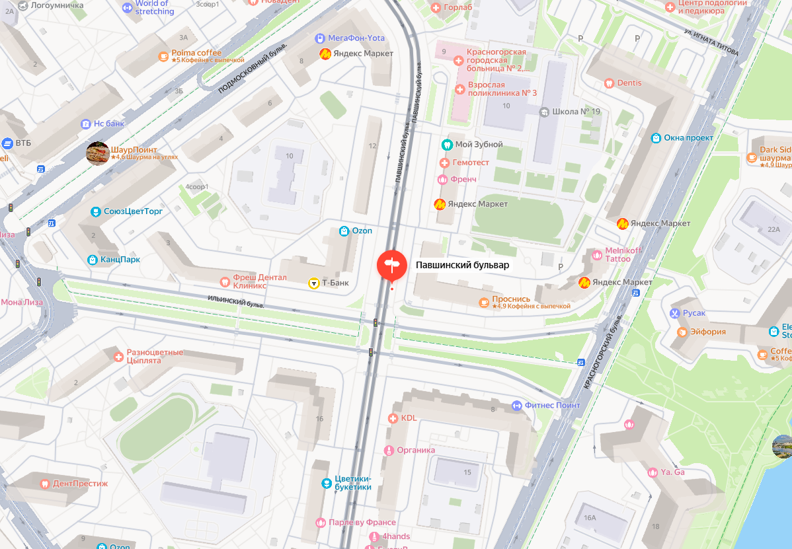

№ 467н |  | Адрес: Московская область, г. Красногорск, Павшинская пойма, Павшинский бульвар, 40м после пересечения с Ильинским бульваром, д. 7

Картографические материалы

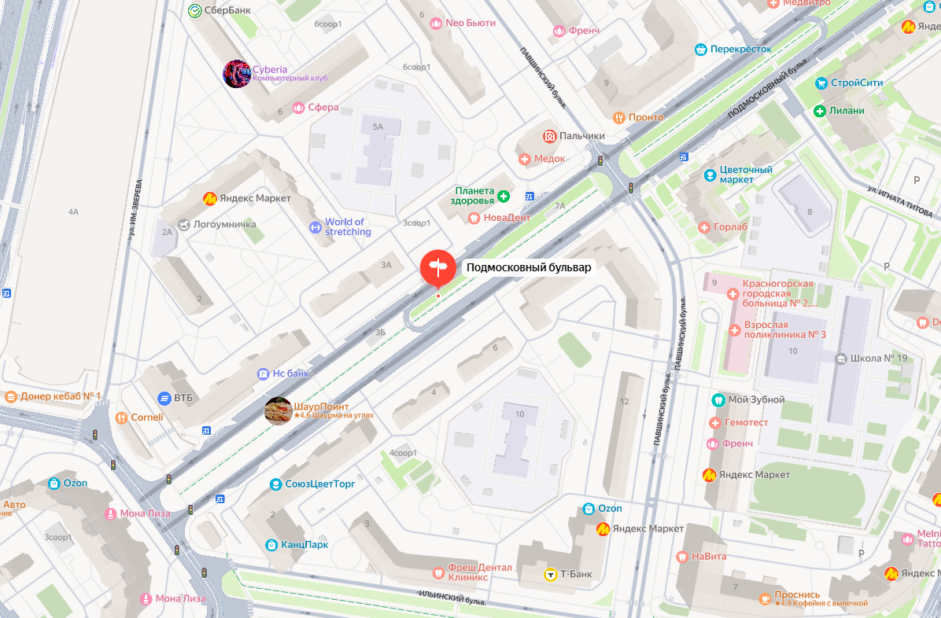

№ 468н |  | Адрес: Московская область, г. Красногорск, Павшинская пойма, Подмосковный бульвар, д. 3, р/п, слева при движении от Павшинского бульвара

Картографические материалы

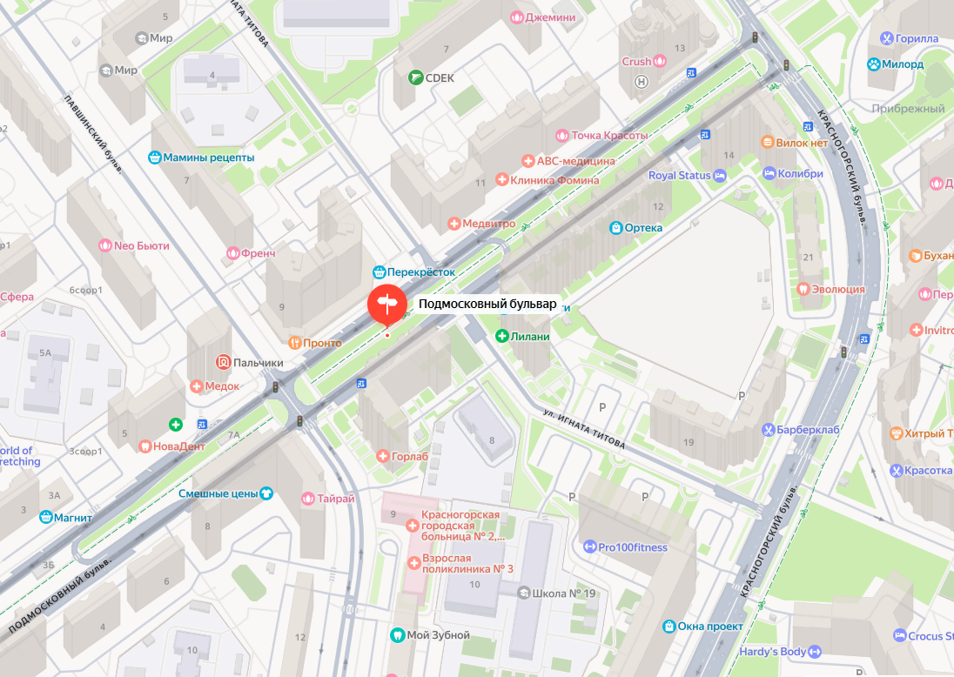

№ 469н |  | Адрес: Московская область, г. Красногорск, Павшинская пойма, Подмосковный бульвар, д. 9 (напротив), р/п

Картографические материалы

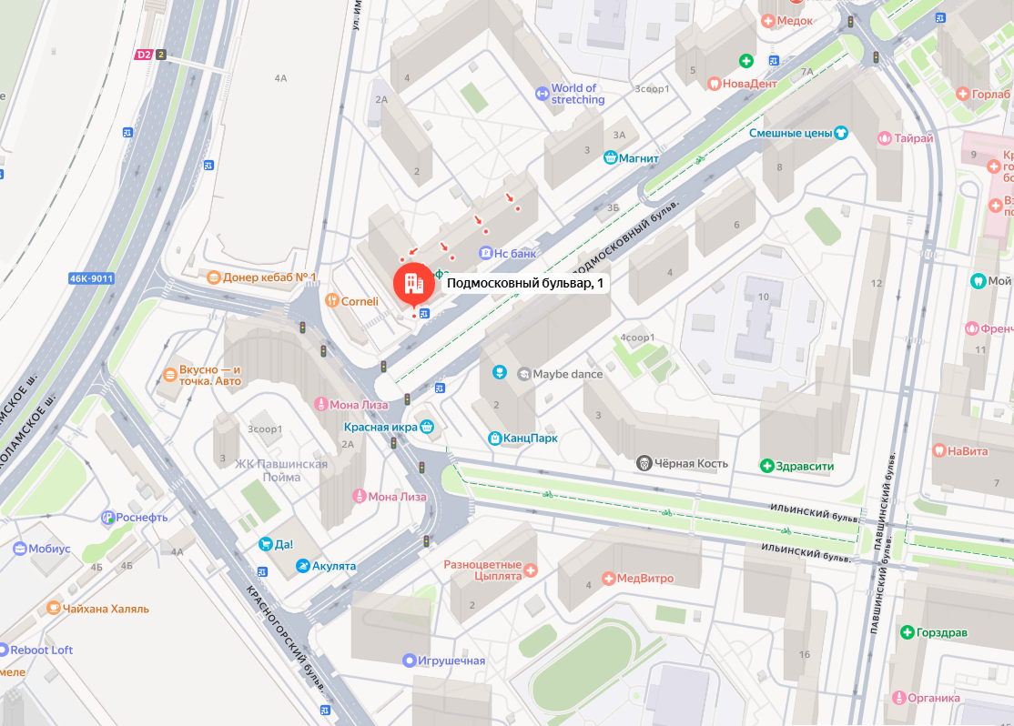

№ 470н |  | Адрес: Московская область, г. Красногорск, Павшинская пойма, Подмосковный бульвар, д. 1 (начало дома), 25м до пересечения с ул. Зверева

Картографические материалы

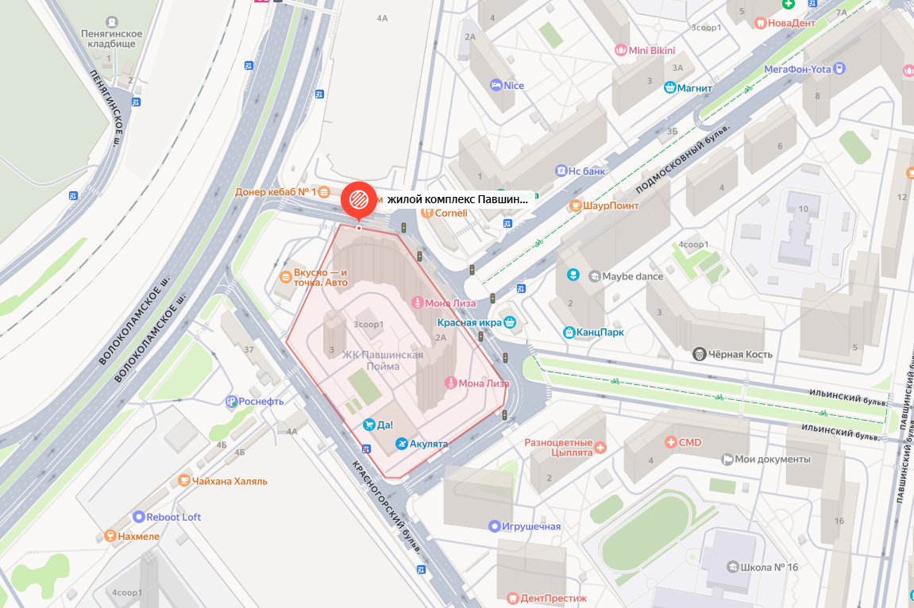

№ 472н |  | Адрес: Московская область, г. Красногорск, Павшинская пойма, съезд с дублера Волоколамского шоссе на ул. Зверева, справа, торец д. 1 по Красногорскому бульвару

Картографические материалы

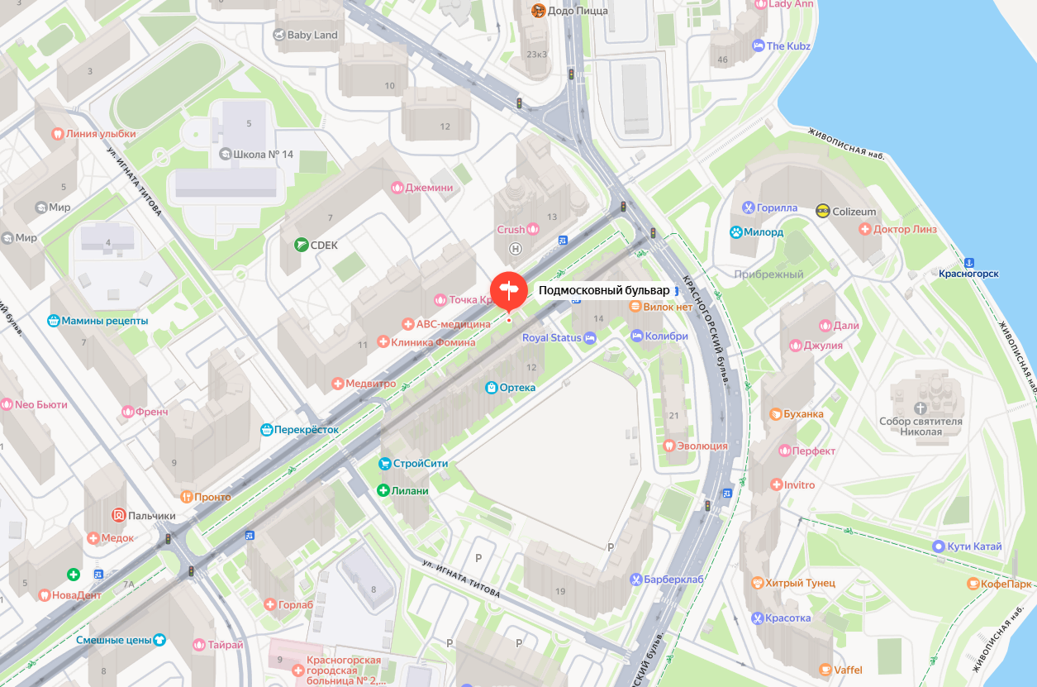

№ 474н |  | Адрес: Московская область, г. Красногорск, Павшинская пойма, Подмосковный бульвар, д. 12 (конец дома), р/п

Картографические материалы

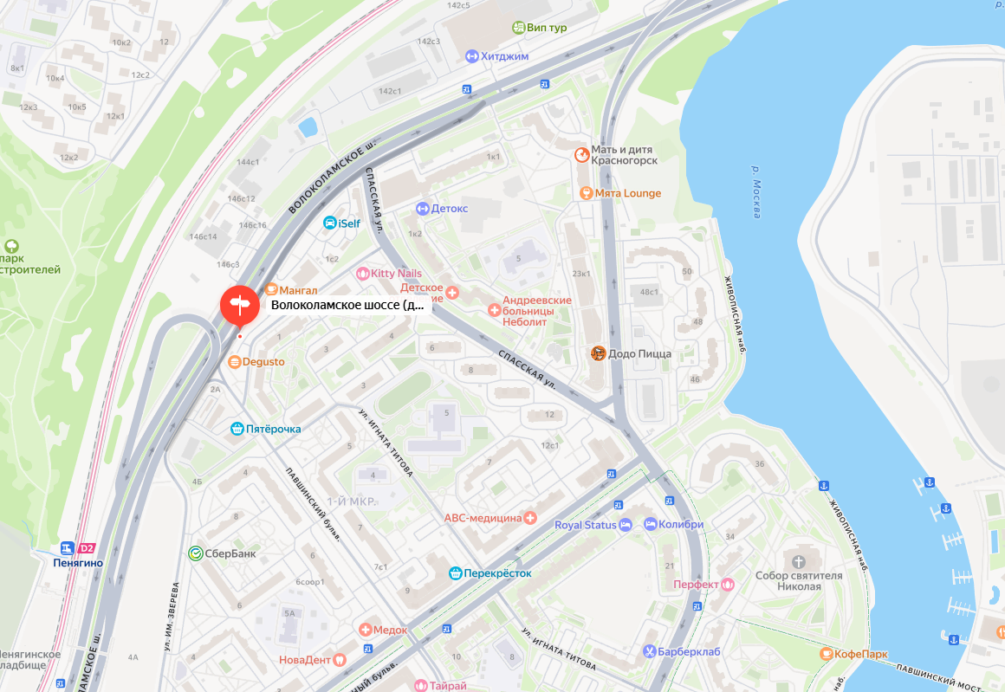

№ 475н |  | Адрес: Московская область, г. Красногорск, Павшинская пойма, дублер Волоколамского шоссе, справа в сторону Москвы, напротив д. 1 по ул. Егорова

Картографические материалы

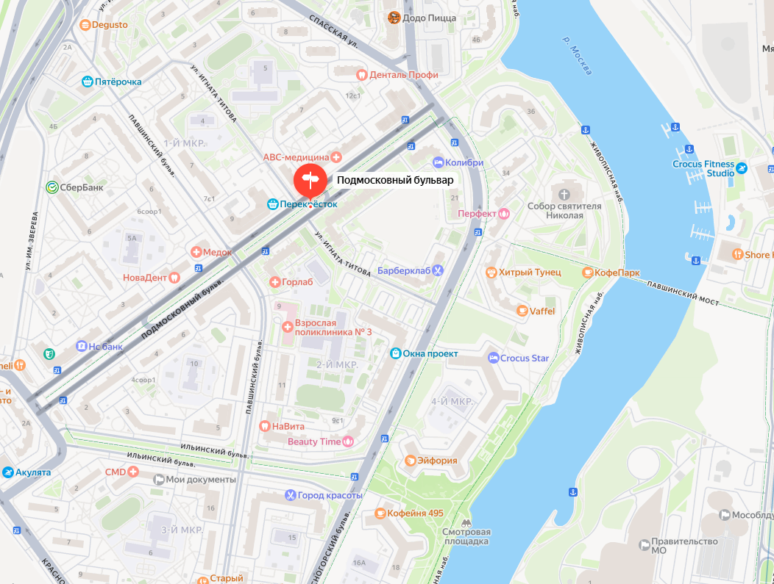

№ 476н |  | Адрес: Московская область, г. Красногорск, Павшинская пойма, Подмосковный бульвар,  д.д. 10-12, р/п, на пересечении с ул. Игната Титова

Картографические материалы

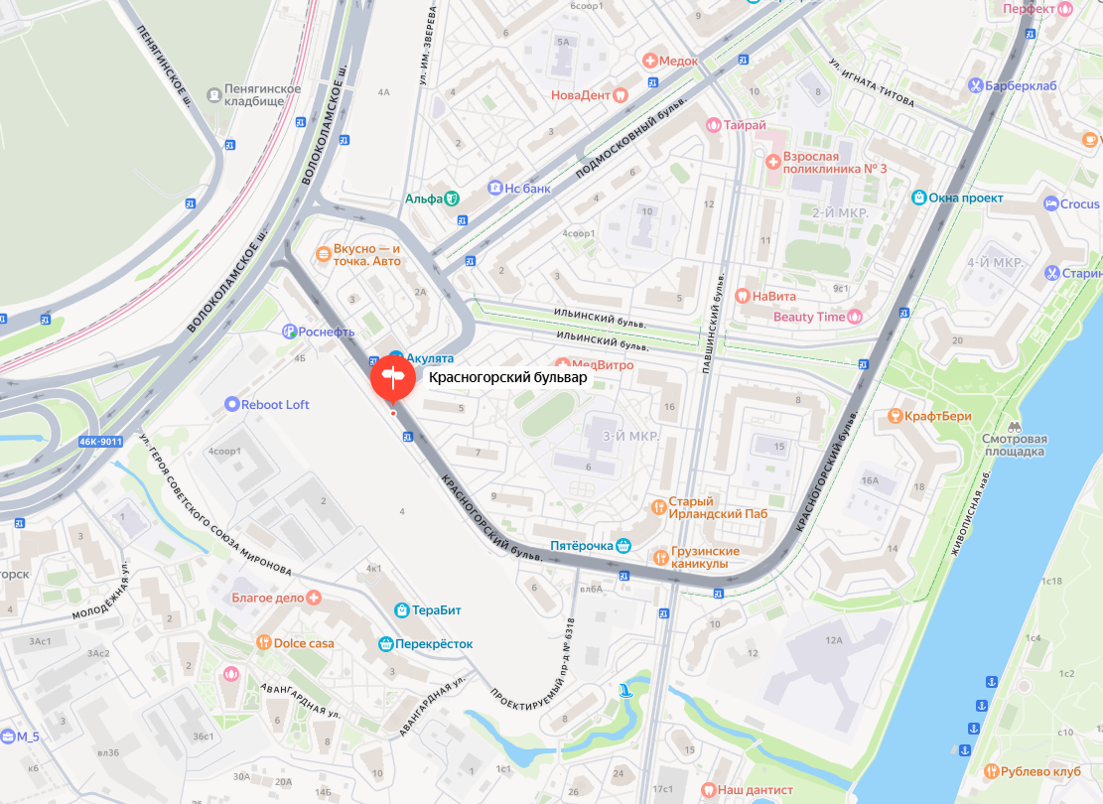

№ 477н |  | Адрес: Московская область, г. Красногорск, Павшинская пойма, Красногорский бульвар, д. 1, напротив торца д. 5 (д. 4 "Снежком")

Картографические материалы

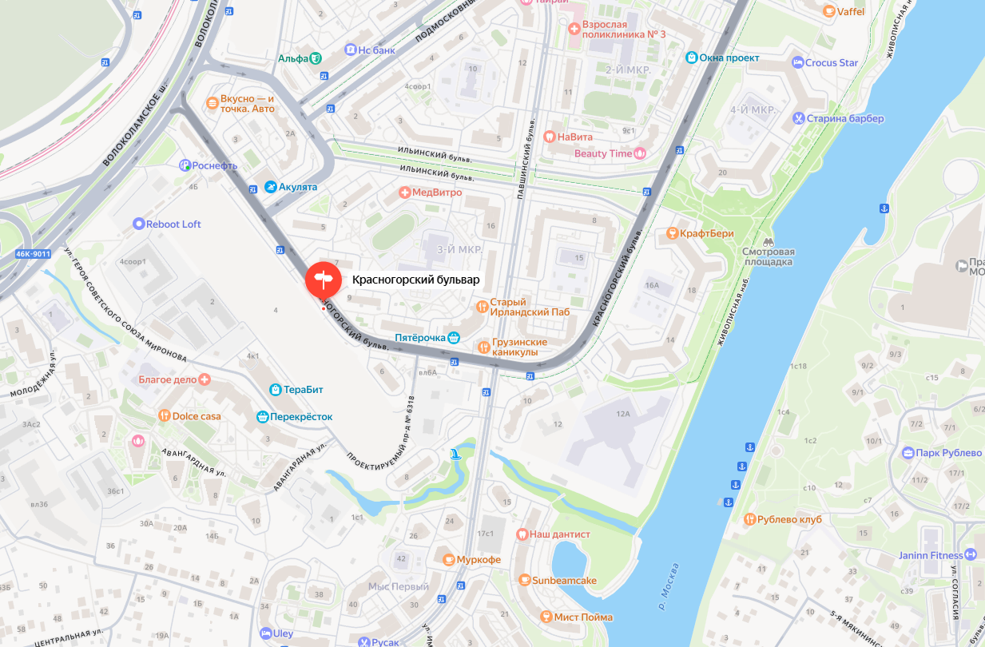

№ 478н |  | Адрес: Московская область, г. Красногорск, Павшинская пойма, Красногорский бульвар, д. 9, напротив

Картографические материалы

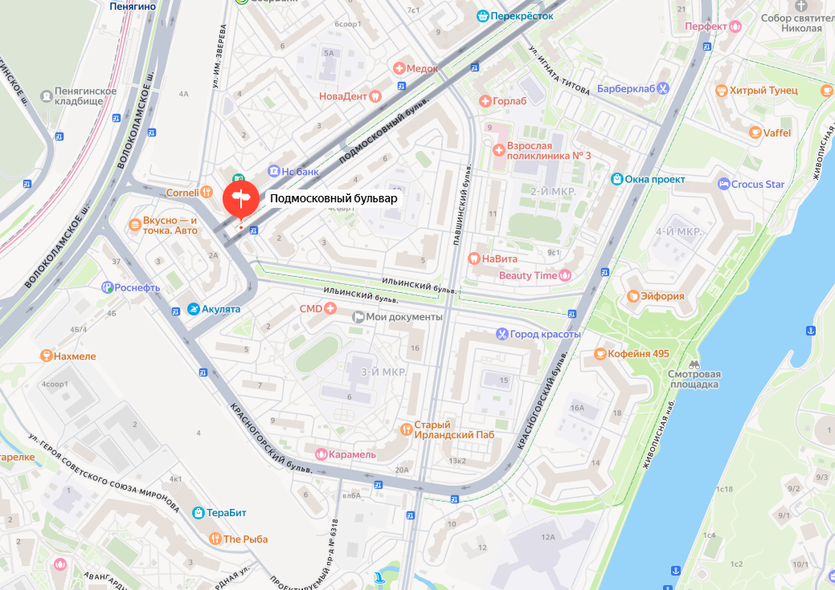

№ 479н |  | Адрес: Московская область, г. Красногорск, Павшинская пойма, Подмосковный бульвар, д. 2 (начало дома), р/п, 35м от пересечения с ул. Зверева (слева)

Картографические материалы

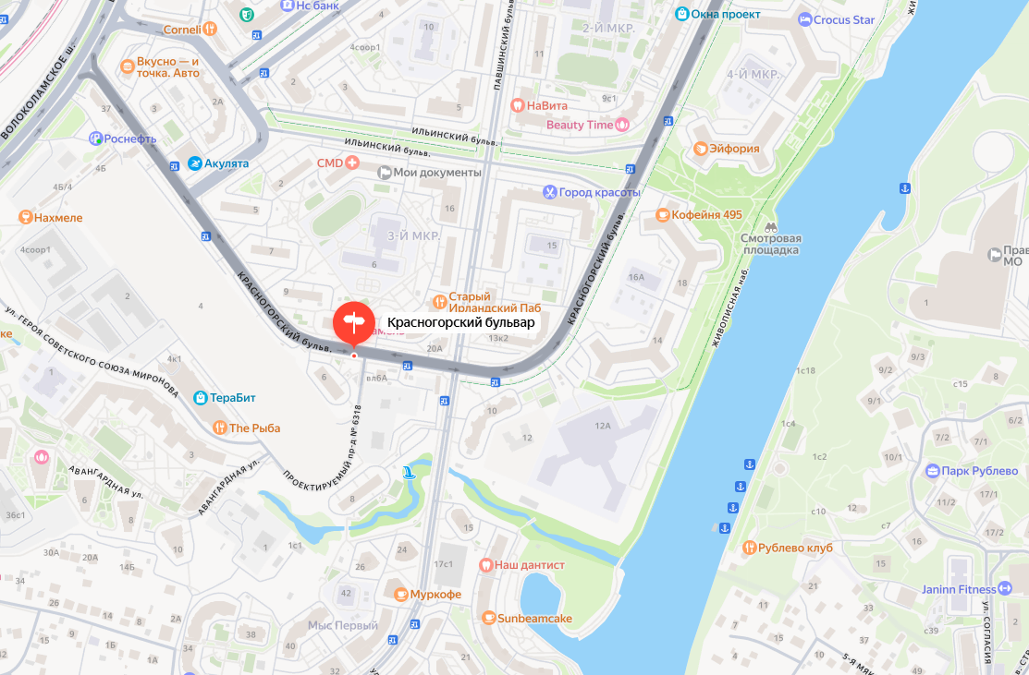

№ 480н |  | Адрес: Московская область, г. Красногорск, Павшинская пойма, Красногорский бульвар,  напротив д. 1, 100 м до пересечения с Павшинским бульваром

Картографические материалы

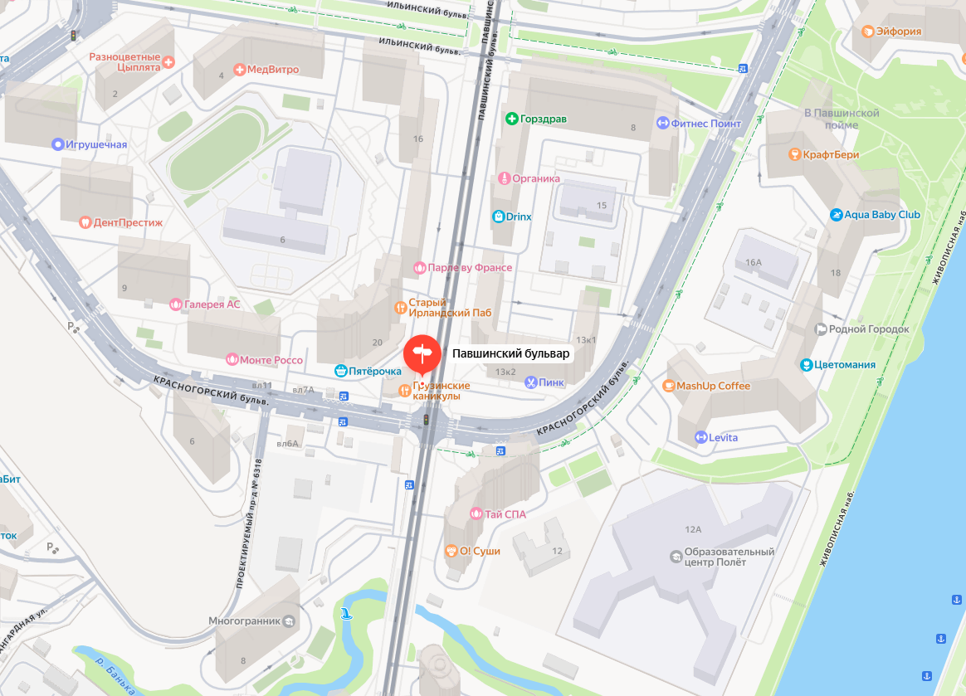

№ 481н |  | Адрес: Московская область, г. Красногорск, Павшинская пойма, Павшинский бульвар, д. 20, пересечение с Красногорским бульваром

Картографические материалы

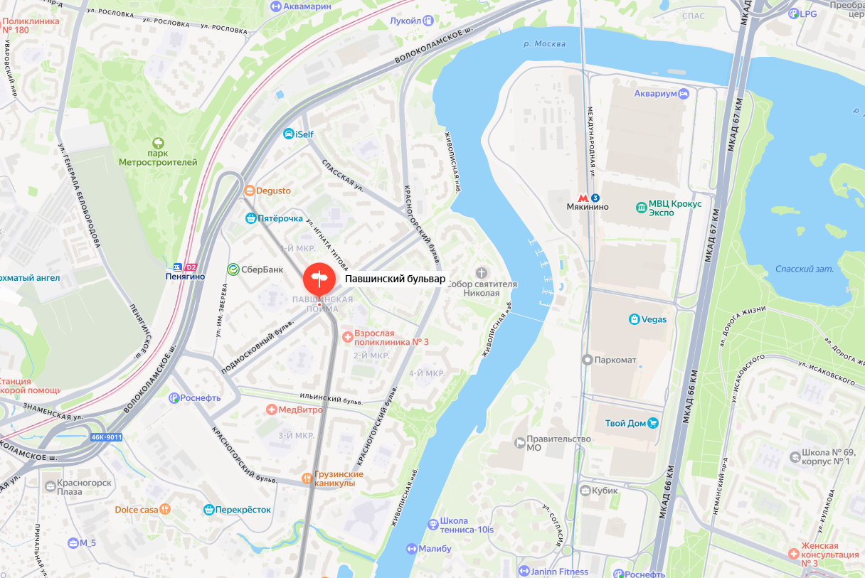

№ 482н |  | Адрес: Московская область, г. Красногорск, Павшинская пойма, Подмосковный бульвар, д. 7, р/п, на пересечении с Павшинским бульваром

Картографические материалы

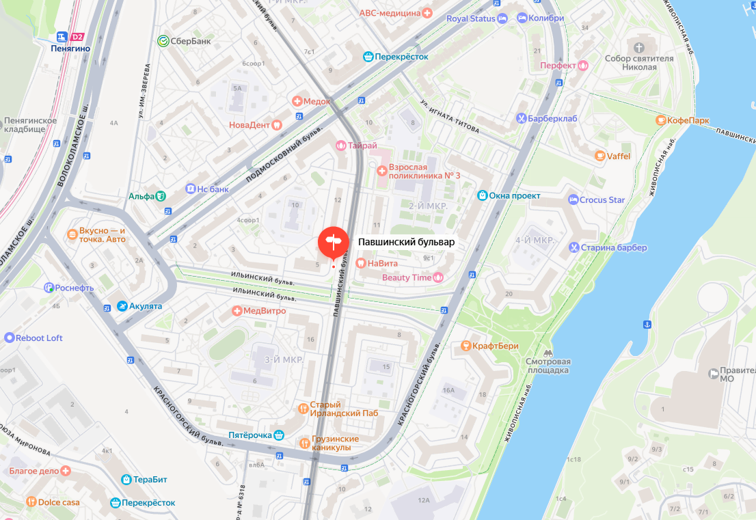

№ 483н |  | Адрес: Московская область, г. Красногорск, Павшинская пойма, Павшинский бульвар, 46 м до пересечения с Ильинским бульваром, д. 5 (торец дома)

Картографические материалы

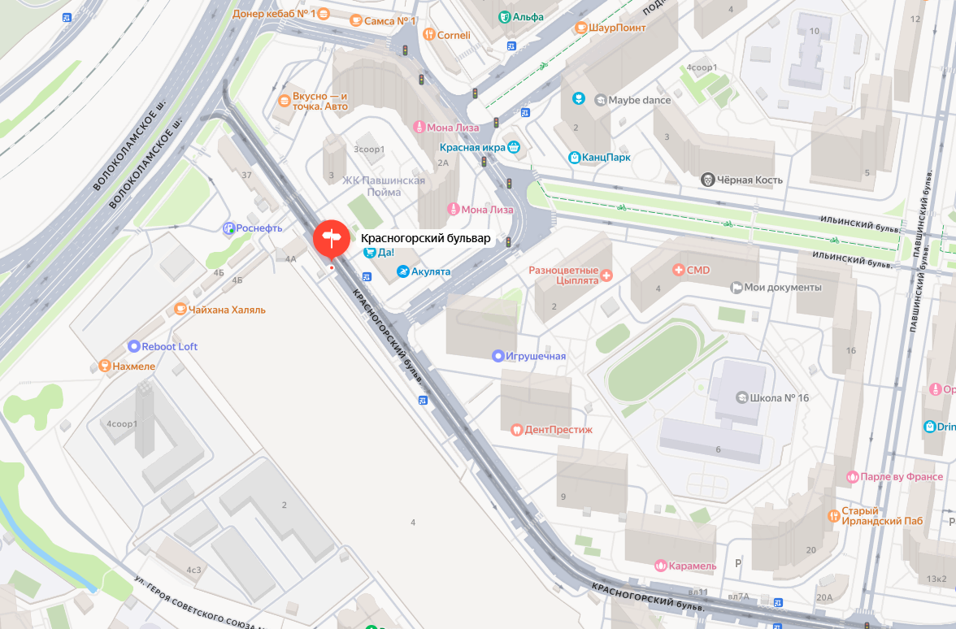

№ 484н |  | Адрес: Московская область, г. Красногорск, Павшинская пойма, Красногорский бульвар, д. 1 (напротив), 80м от Волоколамского шоссе, справа

Картографические материалы

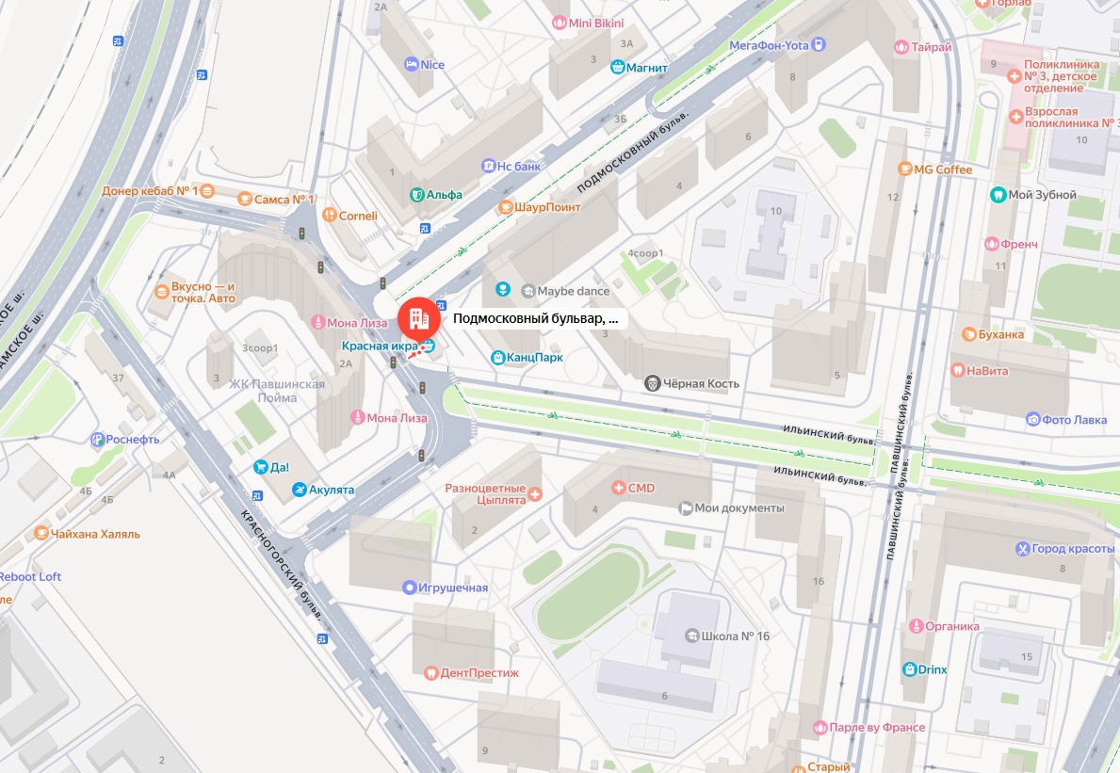

№ 631 |  | Адрес: Московская область, г. Красногорск, Павшинская пойма, Ильинский бульвар, выезд при движении к Подмосковному бульвару, д. 2

